פרקי עדות של יהודית
המקורות לפרקי העדות של יהודית הם:
א. עדות לדב ורדי, שהתפרסמה בחוברת "בצרור אחד מס' 1". העדות ניתנה בתשל"ח [1978]*
ב. ראיון שקיימה עופרה בריל עם יהודית ב-1984
ג. עדות שנתנה יהודית ביד ושם ב-2013
* חוברות "בצרור אחד" הם ספורי החיים של חברי הקבוץ והורי חברים, עד עלייתם לארץ. יוזם הפרויקט והמראיין היה דב ורדי. סה"כ הופקו 8 חוברות

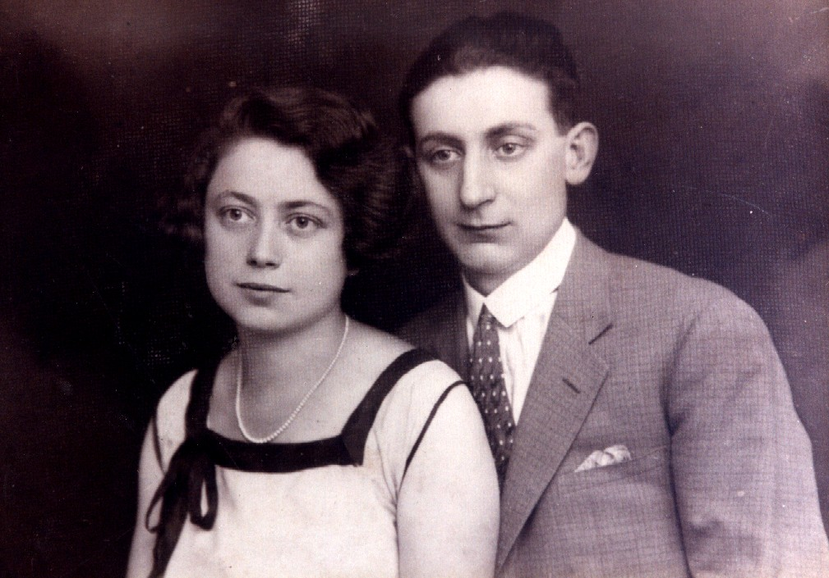
יהודית נולדה ברקושפלוטה, עיירה קטנה שהייתה פרבר של בודפסט, בירת הונגריה.
הוריה – אטילה וקורנליה אייזלר קיימו בביתם אורח חיים חילוני. לבית הכנסת הם היו הולכים פעמיים בשנה – בראש השנה וביום כיפור. בפסח היו מצות בבית. המשפחה המורחבת הייתה גדולה. לאביה היו שמונה אחים, לאימה חמישה. הקשר עם המשפחה המורחבת היה, לעיתים, בשבתות ובחגים.
יהודית הייתה הבת הבכורה והיו לה שני אחים קטנים ממנה - דיורי וטומי. אביה היה בעל חנות מכולת, אימה הייתה עקרת בית והם השתייכו למעמד הבינוני.
ההורים אטילה וקורנליה אייזלר
הונגריה הייתה ממדינות החסות של גרמניה. עד כניסת הגרמנים להונגריה היחסים עם השכנים הגויים היו מאוד טובים.
עברה עליה ילדות תמימה. הוריה העניקו לה ולאחיה חינוך הונגרי מאופק ומופנם. היא למדה בבית ספר הונגרי, בעל שיטות חינוך נוקשות מלווים בעונשים.
כילדה צעירה אהבה יהודית תינוקות, ותמיד נמצא לה פעוט לשחק ולשמור עליו. הוריה לא היו פתוחים לשאלות ילדים, כמו "הסוד" הגדול מאיפה באים התינוקות, והחסידה פתרה את כל השאלות.
מספרת יהודית: "באחד הימים באתי לבקר בכפר וראיתי סוסה ולידה סייח. לא הבנתי איך יכולה חסידה קטנה לשאת סייח גדול כזה במקורה...".
עם כניסת הגרמנים להונגריה ב-1944 החלו ההגבלות על היהודים – חובת ענידה של הטלאי הצהוב, ריכוז היהודים בגטו ועוצר בית בערבים.
משפחתה עזבה את ביתם ועברה לגור עם עוד משפחות בדירה אחת. הצפיפות הייתה נוראית. ההורים לא הבינו מה עומד להתרחש, הילדים עוד פחות... "היינו עומדים קבוצה של ילדים ליד פסי הרכבת, רואים את הרכבות החולפות עם הקרונות החתומים ולא העלינו בדעתנו שאנשים יושבים בתוכם", היא מספרת.
חיסול יהדות הונגריה
יהודית: "העלו אותנו לרכבת. יום שלם הרכבת נסעה קדימה ואחורה, עם עצירות ממושכות. רצו לבלבל אותנו, שלא נדע לאן אנו מובלים. לבסוף ירדנו למחנה זמני, המרוחק כחצי שעה נסיעה מהבית שלנו, בתנאים רגילים. במחנה רוכזו יהודים רבים, משפחות על רכושן, במבנים מתפוררים. כשירד גשם אנשים התבוססו במים עד ברכיהם. אחרי שהייה של מספר ימים העלו אותנו לקרונות משא, שמונים איש בקרון. גוף נגע בגוף - זקנים, גברים, נשים, וילדים. בקרון היה פתח צר מאוד לאוויר. ברגע שהרכבת זזה עוד אפשר היה לנשום, אך רוב הזמן היא עמדה והחום היה בלתי נסבל. אני זוכרת שחייל גרמני אחד, לפני שחתם את הקרון שלנו, פנה לאבי (אולי מפני שהקרין סמכות) ואמר לו: 'כאן נמצאים שמונים איש, אני רוצה לספור שמונים איש גם כשהרכבת תגיע לייעדה, ולא חשוב לי אם חציים יהיו מתים וחציים חיים. אם יחסר מישהו אתה תשלם בחייך!!!'.
הגענו לאושוויץ ,אחרי שבוע של נסיעה ברכבת, (מרחק של 12 שעות נסיעה במצב רגיל). היו אנשים שלא החזיקו מעמד ומתו בקרון. ירדנו מהרכבת בריצה. הגברים קובצו בקבוצה נפרדת, הנשים והילדים נשארו יחד. כאן פגשנו לראשונה במנגלה, איש רחב כתפיים, פנים קשוחות ואטומות, שבחן כל אחת מאיתנו וסימן בידו מי לימין ומי לשמאל.
בצד ימין התקבצו הנשים והנערות הצעירות. בצד שמאל אימהות עם ילדיהן הצעירים. אמי ושני אחי הקטנים הלכו שמאלה, מאז לא ראיתים. הפרידה הייתה קשה. השומרים הגרמנים אמרו לנו שנראה את ההורים בעוד שבוע...
במחנה היה ריח של בשר חרוך. שתי ארובות העשן הענקיות עבדו במלוא הקיטור. נכנסנו למקלחת, בגדינו הוסרו ושערותינו גולחו. הרגשתי כאילו באתי לפלנטה אחרת. שיכנו אותנו בצריף מספר 12, אלף נשים ונערות צעירות בצריף ארוך, על דרגשים צרים, גוף נוגע בגוף.
באמצע הצריף לכל אורכו, היה מוצב תנור חימום. במשך כל זמן שהותנו במקום התנור לא הופעל אפילו בימים הקרים ביותר.
הוכנסנו למשטר קפדני, בארבע בבוקר קמים למפקד, כולן צריכות לעמוד בחמישיות לספירה. הספירה לעיתים נגמרה בשמונה בבוקר ולעיתים בשתיים-עשרה בצהרים. אחרי הספירה היינו נכנסות לצריף עד ארבע אחר-הצהריים ושוב מפקד עד הערב. החל הסתיו, נעשה קר מאוד (באושוויץ יותר קר ממקומות אחרים, אפילו בקיץ) לבשנו סמרטוטים, שהיו רק לכיסוי הגוף. כשעמדנו במפקדים, בקור הקשה, כשאי אפשר היה להתגבר על הרעד ונקישת השיניים, הייתה לנו מילת קוד, וברגע שהגרמנים לא שמו לב אלינו, היינו מתקבצות ונדבקות אחת לשנייה, כמו כדור צמר מגולגל, שכבות במנגל, של גוף המחמם גוף אחר. המזון היה דל והרעב היה גדול. לארוחת בוקר היינו מקבלים מים עכורים שנקראו קפה. בארוחת צהרים קיבלנו דייסה שבתוכה מצאנו שאריות מזון מועטות. ארוחת ערב כללה פרוסת לחם יבשה עם מרגרינה. הגעתי למשקל של 28 קילו.
היו ימים שהגרמנים פחדו שנתנוון מחוסר תעסוקה, אז מצאו לנו תעסוקה שלא הייתה בה שום משמעות. היינו לוקחות שורה של אבנים ועורמות אותן בערימה, למחרת היינו מעבירות את הערימה למקום אחר, וכך הלאה..."
גורלם של התינוקות בבלוק 12
יהודית ממשיכה בסיפורה: "נשים בשלבי הריון מתקדמים נלקחו למשרפות מיד. נשים, שההריון עוד לא ניכר בהן, חולקו בין הצריפים. מדי פעם ראיתי בצריף שלנו נשים שבטנן מתחילה להתעגל, רק אז הבנתי מאיפה גדל התינוק...
בלילות התחילו הלידות. צעקות היולדות היו קשות מנשוא. במקרה הייתה בין האסירות רופאה זקנה, שאני לא בטוחה אם בחיים שלה היא טיפלה באשה יולדת, אבל כאן היא עזרה כמיטב יכולתה, וניסתה להקל, ולו במעט, על הסבל הרב.
הלידה עברה בלי שום תנאים רפואיים מינימליים, לא היה סמרטוט סטרילי, לא יודעת איך חתכו את חבל הטבור, איך טיפלו בשלייה.
לאחר כמה שעות שמענו את בכיו של התינוק שנולד, בכי המביא בדרך כלל אושר רב לאם היולדת. אנחנו ידענו שזה גם סופו. מיד אחרי הלידה האחראית על הצריף הייתה חייבת להודיע לגרמנים. הופיעו גבר ואשה מה-S.S צוחקים ועליזים, נוטלים את התינוק, עוטפים אותו בניר עיתון ויותר לא ראינו אותו. והיולדות? מי שהייתה מסוגלת לקום על רגליה אחרי הלידה ולעמוד במסדר הספירה, ניצלה. מי שנשארה במיטתה באפיסת-כוחות, חוסלה. תמיד עמדה משאית לאיסוף..."
איפור מקליפות סלק
יהודית: "מנגלה היה עובר מצריף לצריף ועושה סלקציות. היינו עומדות בשורה ארוכה, עירומות, הוא היה עובר בינינו, ובוחן. מי שהייתה רזה ועצמותיה בלטו, או שנראתה חולה, נשלחה למשרפות.
אני זוכרת שיום אחד קיבלתי פריחה מעקיצות. בסלקציה הוא שם אותי בצד, בחדרון קטן, בו היו מרוכזות כל הנערות שנראו לא טוב. אינני יודעת איך, אבל מישהי הצליחה בלילה לפתוח חלון בחדרון וכולנו חמקנו משם. פחדנו מהסלקציות, אך במשך הזמן למדנו להתחכם.
הייתה לי חברה מאוד זריזה, שידעה איך להסתדר ולברוח מהגרמנים. היא הצליחה להגיע לפחי האשפה שבמטבחי הגרמנים ולהוציא משם קליפות סלק. לפני הסלקציה היינו מורחות את הלחיים בסלק ומקבלות צבע בריא יותר על הפנים.
עוד תרגיל היה לברוח מצריף שהיה מיועד לסלקציה ולעבור לצריף שכבר עשו בו את הסלקציה. קרה שחברתי הטובה שיכנעה אותי שאנחנו נראות לא טוב ומנגלה בטוח ייקח אותנו. החלטנו לברוח לצריף שכבר עשו את הסלקציה. רצנו ושומר גרמני, שעמד לא רחוק מאיתנו, הבחין בנו וירה. חברתי משכה אותי בכל כוחה לעבר הצריף והצלחנו להגיע. עד היום אני חושבת שאולי השומר בעצם לא רצה לפגוע בנו, אלא רק להפחיד, או שהוא סתם פיספס. "המטווח" היה לאור היום וממרחק קצר. מאז לא העזנו יותר לדלג מצריף לצריף".
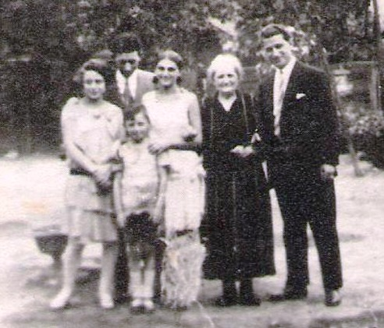
הפנטזיה על האוכל מהבית
יהודית: "הרעב היה קשה ביותר. פרוסת הלחם, שאינני יודעת מה הכניסו בה, הייתה מעדן. לפעמים היו מחליפים את פרוסות הלחם היבש בדברים אחרים. כשהייתי מקבלת את פרוסת הלחם הייתי מיד אוכלת אותו. זה כנראה עזר לי להחזיק מעמד. היו שאיבדו צלם אנוש במאבק על פרוסת הלחם. לא פעם היינו חבורה של נערות, שוכבות על הדרגש ובדמיון מכינות מאכלים ביתיים – "בישלנו" דגים ברוטב, אפינו לחם, הכנו מרקים. היינו רבות אחת עם השנייה על המתכון הטוב ביותר להכנת הדג או המרק והריר נזל לנו..."
הרוסים התקרבו והגרמנים החלו לפנות את אושוויץ. בסוף 1944 העבירו את הנערות הצעירות ללב גרמניה, למחנה ליד העיר נירנברג, שנהרסה לגמרי בהפצצות של בנות הברית.
יהודית ממשיכה בסיפורה: "עבדנו שם מהבוקר עד הערב בפינוי הריסות. בוקר, בוקר היינו יוצאות בשורה עורפית ארוכה, נשים מוכות רעב, הולכות כשני קילומטר, בימים הקרים ביותר, עובדות עבודה גופנית קשה וחוזרות בערב לאכול ולישון. יש לציין שבמחנה הזה כבר קיבלנו אוכל יותר טוב.
הטענה שהאזרח הגרמני הפשוט לא ידע על המתרחש הייתה פשוט מופרכת. איך אפשר היה שלא לדעת ולא לראות את קבוצת הנערות, שעצמותיהן בלטו מרעב וחולי, עוברות יום יום מתחת לחלון במרכז העיר, לעבודה המפרכת בפינוי ההריסות. אני זוכרת שיום אחד, בשעה שהלכנו לעבודה, אישה גרמניה, שרחמיה נכמרו עלינו, נתנה לאחת הבנות תפוח עץ (שנתיים לא ראינו תפוח...). הנערה הייתה כל כך מאושרת., היא החזיקה את התפוח ימים רבים, העבירה אותו בינינו מיד ליד, רק על מנת שנוכל להריחו. עד היום אינני בטוחה אם בסוף הוא נאכל...
ממש לפני סוף המלחמה הועברנו מגרמניה להולישוב שבצ'כיה. הגרמנים רצו להרחיק אותנו כדי להרחיק את עדותנו, לחסל אותנו. ביום השחרור פרצו הפרטיזנים את שער המחנה והחופש הגיע."

הוריה של יהודית [משמאל] עם בני משפחה נוספים בתצלום שצולם לפני לידתה.

עם השחרור חזרה יהודית לביתה בבודפסט וגילתה שאיש ממשפחתה הקרובה לא שרד, לבד מדודה אחת. יחד עם הדודה ובעלה הם נדדו למחנה עקורים בגרמניה, כדי לעלות לארץ. בגרמניה היא הצטרפה לקבוצת צעירים מ"השומר הצעיר" ושם היא הכירה את מרדכי טייכנר, שעבר את איימי השואה כמוה. הם עלו לארץ באונייה פרובידנס ב-22 למאי 1948.

